看到一朵朵彩色的纸玫瑰是不是非常心动呢？下面就教大家做一款简单有型的玫瑰吧~

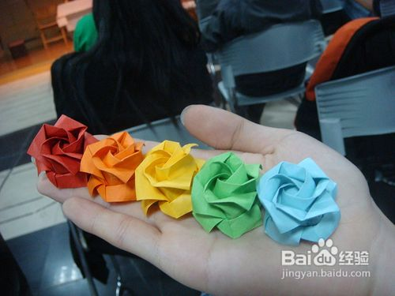
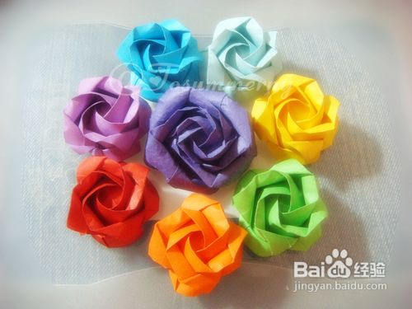
工具/原料
10cm正方形手工纸一张

步骤/方法
首先，把正方形向上对折
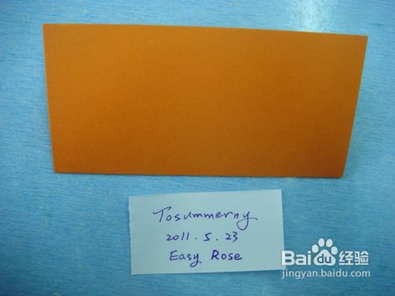
底部再往上折，大概为高的六分之一（比如10cm纸可控制在7mm左右）这一步是决定最后玫瑰花蕊的开口大小，如果折太宽就不好看了哦~
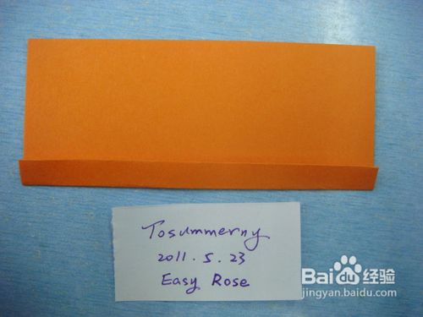
把纸打开，可以看到三条折痕，在横向以同样方式折三条折痕。
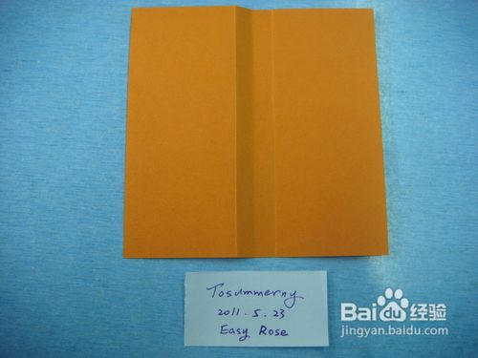
折好以后就像酱紫~
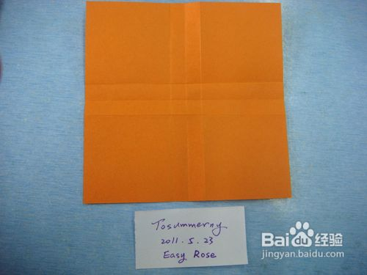
把整张纸对折再对折，沿着中心位置的小方格对角线折上去，用力掐。
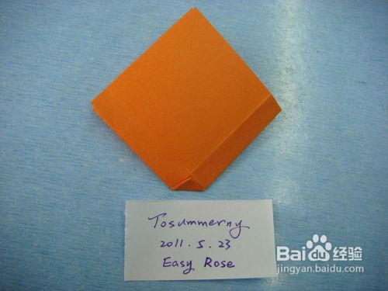
打开后中间形成一个菱形。
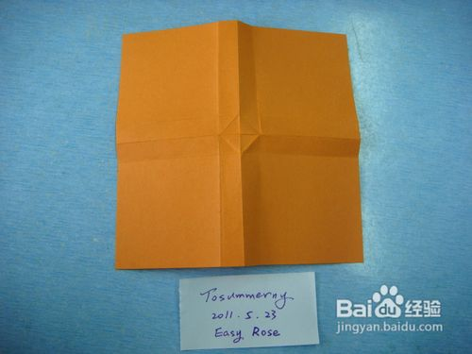
整体翻个面~
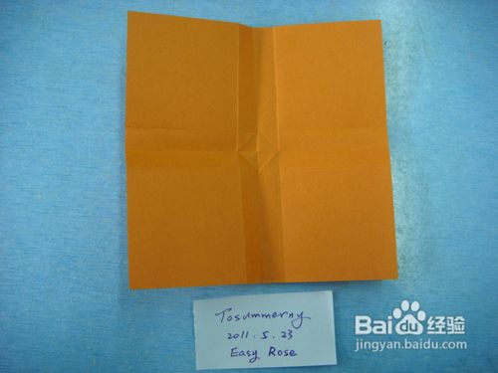
这一步需要辨认一下刚才折过的线啦，把下方纵向最左边一条折痕对齐到右侧横向最下面一条折痕，压出45度斜折痕。
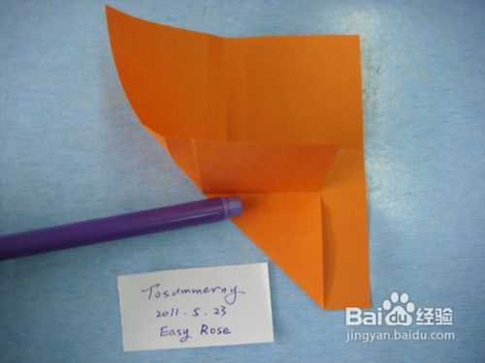
四边一致，注意观察45度折线是哪个直角的角平分线哦~
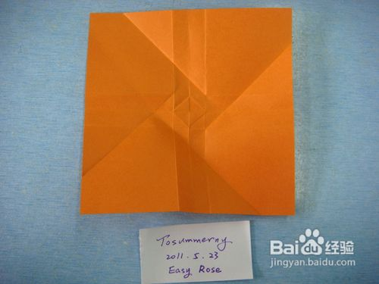
整体翻面，把四边的棱捏起来，同时山折中央菱形的四条边
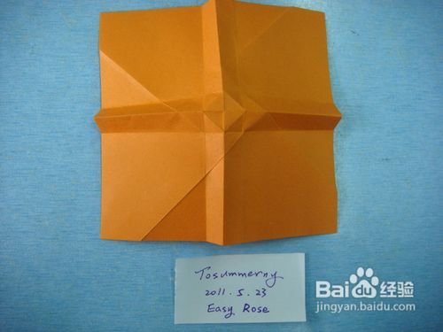
把菱形中间顶下去，同时两边拉着向后合拢
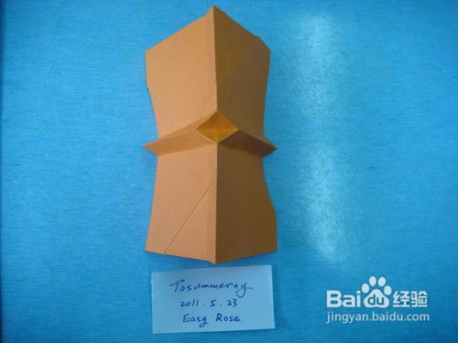
把棱边向右侧合拢（背后向左）
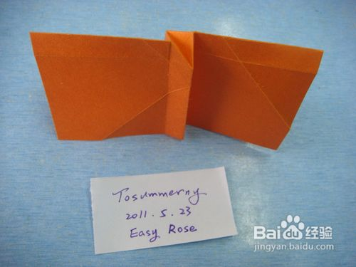
完全压平后把上边翻下来一层。

注意观察已有折痕，找到一个平行四边形，山折出对角线（中央菱形下顶角与左侧斜折痕的连线）
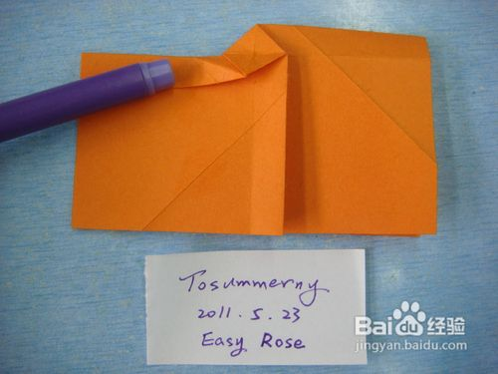
四角一致
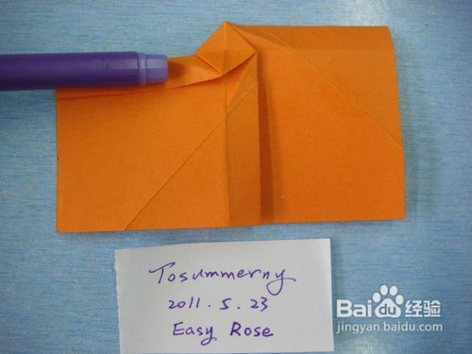
把背后的纸层翻上来，和图中对一下，刚才的山折做对了吗？
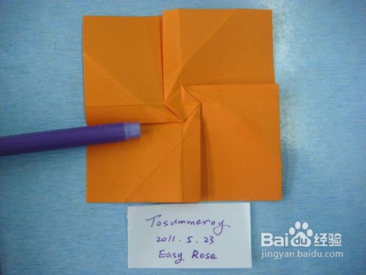
接下来开始立体化，沿着开头折的45度折痕和后来的平行四边形对角线山折

四边一致~
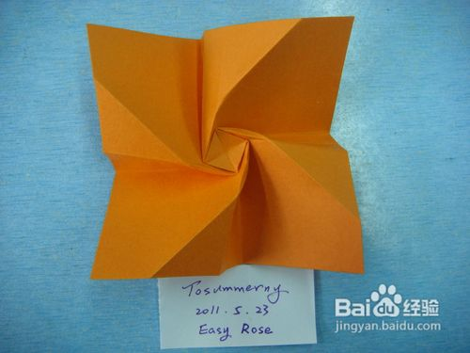
用手在左右两侧轻轻压拢，然后把四条旋转线向四周刮圆润。
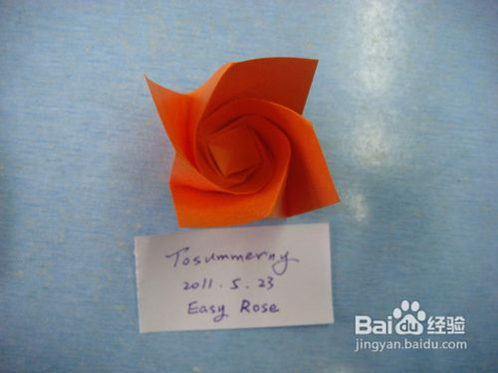
回到正面，把花蕊也刮圆
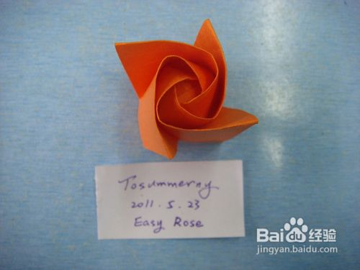
开始对付花瓣~把视角转向侧面
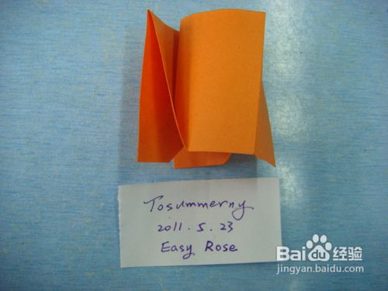
侧边对齐向上折，不要折到顶，留一点空间，距离大致为花蕊的宽度（还记得一开始的7mm吗~~）
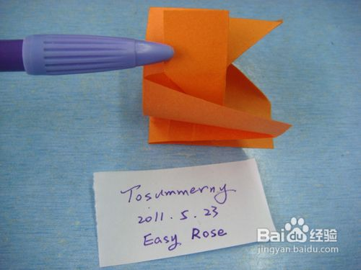
第二片压住前面一片同样向上折
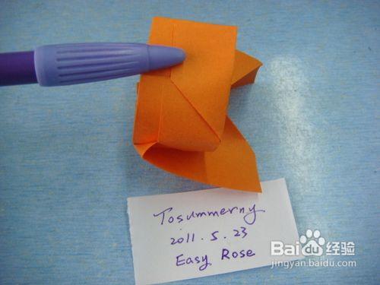
最后一片的角塞入第一片的背后~
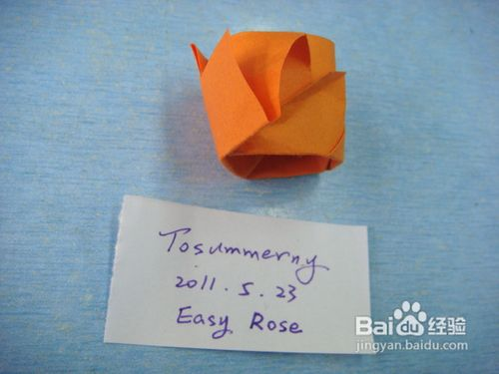
如图，四片花瓣相互锁定
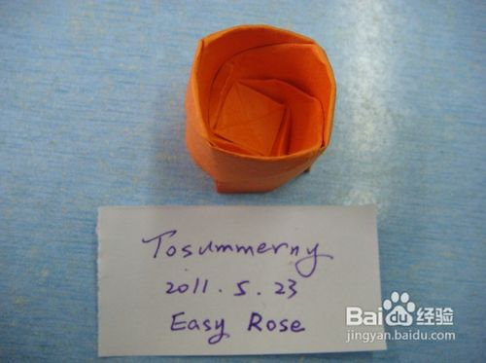
开始整理花瓣。把最外层向外翻，动作要小心，用指甲顶住一点点翻，别拆散结构，也别撕坏纸张。
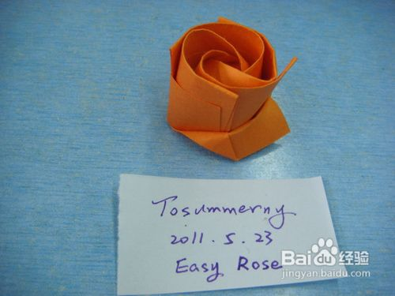
四片都尽可能的翻出来

开始处理第二层，先把角向外折下来
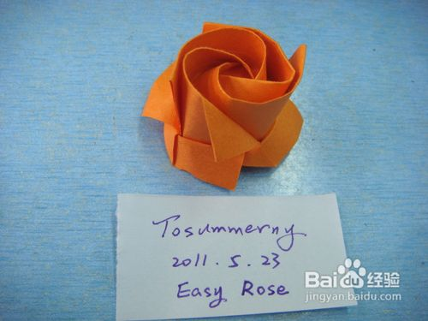
角的上端做垂直山折（捏一下即可）
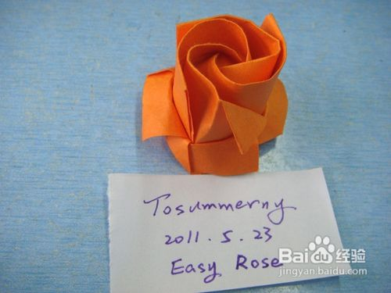
捏住角的上端向外翻
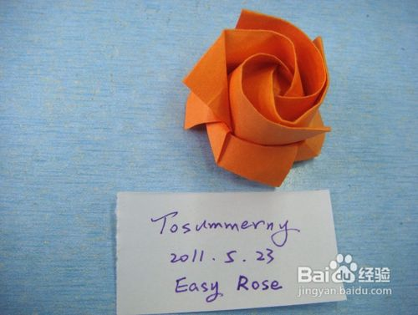
从背面看，其实是把垂直山线向右侧顶弯。
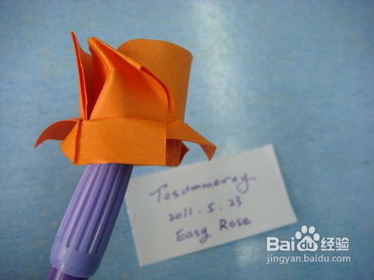
四边一致
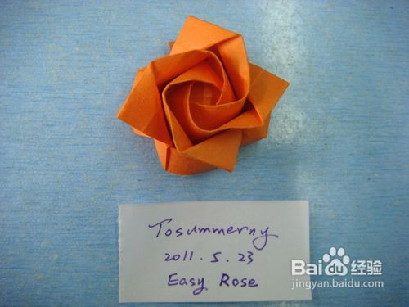
对12个角（3层，每层四个角）进行圆润化处理（用指甲在背面刮。）
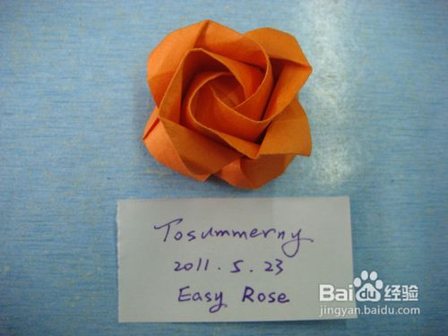
大功告成~在家中摆上一排彩虹，是不是心情特别好呢~

注意事项
折纸术语：山折，即折好以后折痕向上凸，状似山峰，又称峰折。在世界流行的折纸教程中，往往以点横线表示：·—·—·—·，或者用红线表示，记忆：山峰开满红花。
折纸术语：谷折，即折好以后折痕向下凹，状似山谷。图纸中以短横线表示：------，或者用蓝线表示，记忆：山谷潺潺流水。
这虽然是本人早些时期拍摄的图片教程，不过直到如今依然是十分受欢迎的玫瑰设计，在此分享给大家啦，希望你们能享受折纸的快乐！

